Van Vriesland-Na een jaar

Gedicht van de Week
week 08- 2015
www.arspoetica.nl
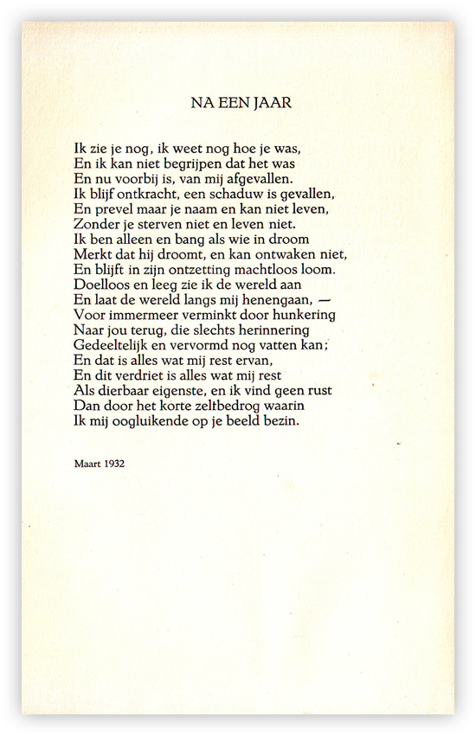
De dichter van de week is Victor van Vriesland (1892-1974). Hij is in de jaren zestig van de vorige eeuw in brede kring bekend geworden door zijn deelname aan het televisieprogramma "Hou je aan je woord", eerder als radioprogramma uitgezonden. Hierin streden twee teams literatoren tegen elkaar om zo goed mogelijk betekenis van vrij onbekende woorden of uitdrukkingen te vinden. Andere deelnemers waren o.a. Harry Mulisch, Godfried Bomans en Hella Haasse.
Van Vriesland schreef behalve gedichten, ook een helaas vergeten roman:"Afscheid van de wereld in drie dagen". Daarnaast stelde hij een bloemlezing samen uit de Nederlandse dichtkunst ("Spiegel van de Nederlandse poëzie door alle eeuwen") die dezelfde status had als die van Komrij vandaag. Van Vriesland was een centrale figuur in de Nederlandse letteren door zijn vele contacten en activiteiten in de literaire wereld. Een beeld daarvan wordt geschetst in het boekje "Herinneringen verteld aan Alfred Kossmann".

Het gedicht is uit de bundel" Herhalingsoefeningen" uit 1935. Het beschrijft het liefdesverdriet een jaar na het overlijden van een geliefde. Het gaat hier om het overlijden van zijn eerste vrouw Marie Huguenin Dumittan die met hem trouwde in 1917 en overleed in 1931 nadat zij jarenlang in psychiatrische instellingen verpleegd was.

